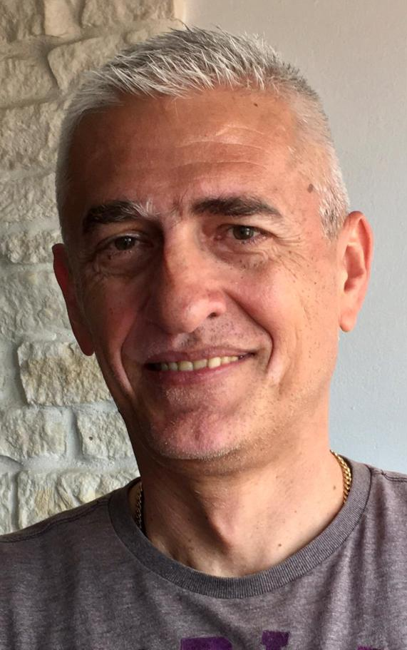
Davor Lasić
Prof. dr. sc. med.

Hrvatska

Rođen 01. 02. 1967. godine u Splitu, oženjen, otac troje djece. Medicinski fakultet Sveučilišta u Zagrebu završio u Splitu 1990. godine. Od 1994. godine zaposlen kao liječnik-sekundarac u Klinici za psihijatriju Kliničkog bolničkog centra Split. Godine 2000. položio specijalistički ispit iz Psihijatrije. Subspecijalista biologijske psihijatrije od 2013. godine. Godine 2014. obranio doktorsku disertaciju na Medicinskom fakultetu Sveučilišta u Mostaru (mentorstvo prof. dr. sc. med. Miro Jakovljević i komentorstvo doc. dr. sc. Ozren Polašek). Od 2021. godine izabran u znanstveno-nastavno zvanje izvanrednog profesora na Medicinskom fakultetu Sveučilišta u Splitu. Obnaša dužnost Pročelnika Zavoda za Kliničku psihijatriju s dječjom i adolescentnom psihijatrijom u Klinici za psihijatriju Kliničkog bolničkog centra Split.

